Міністерство освіти і науки України
Національний авіаційний університет
Навчально-науковий Юридичний інститут

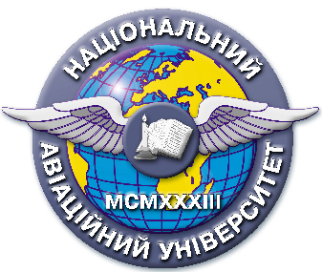

Система менеджменту якості

НАВЧАЛЬНО-МЕТОДИЧНИЙ КОМПЛЕКС
навчальної дисципліни
Акціонерне право
(назва навчальної дисципліни)

для галузі знань 08 «Право»
спеціальності 081 «Право»

СМЯ НАУ НП 13.01.05-01-2018

КИЇВ

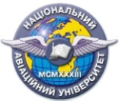 | Система менеджменту якості  Навчально-методичний комплекс  навчальної дисципліни  «Акціонерне право» | Шифр  документа | СМЯ НАУ НП 13.01.05-01-2018
 |  | Стор. ___з_____

Навчально-методичний комплекс розробили:

д.ю.н., доцент ___________ Армаш Н.О.
науковий ступінь, наукове звання підпис П.І.Б.

Навчально-методичний комплекс обговорено та схвалено на засіданні кафедри господарського, повітряного та космічного права протокол № ___ від «_____ » ______ 20__ р.

Завідувач кафедри _____________ Юлдашев С.О.
підпис П.І.Б.

Навчально-методичний комплекс обговорено та схвалено на засіданні НМРР ННЮІ , протокол № ____ від «___» ____________ 20___р.

Голова НМРР _____________ Вишновецький В.М.
підпис П.І.Б.

Рівень документа – 3б
Плановий термін між ревізіями – 1 рік
Контрольний примірник

